
ОБЩЕСТВО С ОГРАНИЧЕННОЙ ОТВЕТСТВЕННОСТЬЮ
НИЖЕГОРОДСКИЙ ЛАКОКРАСОЧНЫЙ ЗАВОД «АСПЕКТ»
___________________________________________________
603115, Российская Федерация, г.Нижний Новгород, ул. Геологов, д. 2А, тел. +7(831) 412-95-93;
+7(831) 218-80-80; E-mail: 2188080@mail.ru
___________________________________________________

Грунтовка «SPEC-plus 200»
(глубокого проникновения)
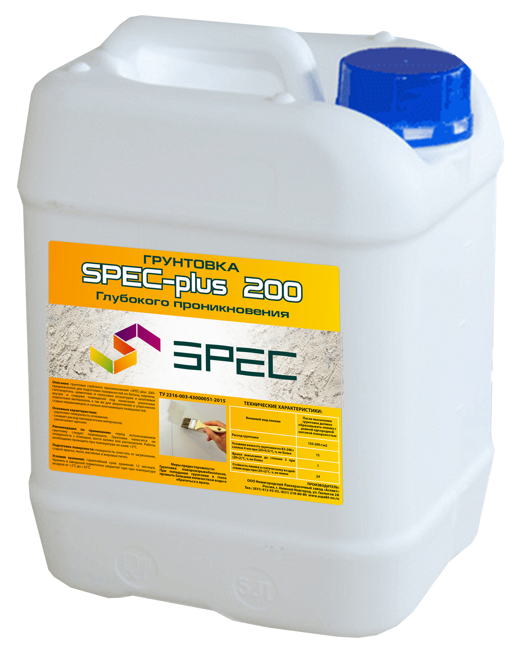

Ключевые свойства:

- Укрепляет поверхность основания;
- снижает расход лакокрасочных материалов;

- увеличивает адгезию.

Грунтовкака имеет сертификат соответствия пожарной безопасности (№ ПС 001179) Рекомендована для использования в дошкольных, школьных, лечебно-оздоровительных и спортивных организациях.

Назначение: грунтовка глубокого проникновения «SPEC-plus 200» предназначена для подготовки поверхностей из бетона, кирпича, гипсокартона, цементных и гипсовых штукатурок и шпатлевок внутри помещений, под нанесение различных отделочных материалов, а так же для закрепления и упрочнения старых неравномерно и сильно впитывающих поверхностей. Перед наклейкой обоев – связывает пыль, снижает расход клея, уменьшает возможность отслаивания обоев. Для стен, потолков – связывает пыль и остатки побелки, снижает расход краски, улучшает сцепление с основанием. Для гипсокартона, ГВЛ, деревянных поверхностей – придает водостойкость, снижает расход краски.

Подготовка поверхности: поверхность очистить от загрязнения, старой краски, пыли, масляных и жировых пятен.
Рекомендации по применению: перед использованием грунтовку следует перемешать. Грунтовка наносится на поверхность с помощью кисти, валика или распылителя. Работы необходимо проводить при температуре не ниже +5°С. Время высыхания однослойного покрытия при температуре +20°С и относительной влажности 65% составляет 60 минут.

Расход: на однослойное покрытие -150 г/м2. Фактический расход зависит от впитывающей способности основания, подготовки поверхности и метода нанесения.

Меры предосторожности: состав не имеет запаха, не токсичен, не горюч; при попадании в глаза и на кожные покровы смыть водой.

Условия хранения: хранить в плотно закрытой заводской таре при температуре от +1ºС до +35ºС. Гарантийный срок хранения 12 месяцев.

*Выпускается в ведрах и канистрах по 5 и 10 л.

